Кафедра «АСОИиУ»

**Лабораторная работа**

**по теме «Загрузка XML-данных в скринсейвер»**

Москва, 2008

**Введение**

Данный проект основан на технологии загрузки xml и последующего разбора его на компоненты. Для этого необходим такой механизм как парсер.

Парсер выполняет синтаксический анализ и исходная информация преобразуется в структуру данных, обычно в дерево.

Основной задачей парсера является выделить из документа нужный текст. Текст, выделяемый парсером, может быть помечен как принадлежащий определенной зоне документа, или как имеющий определенные свойства. На основании элементов форматирования документа парсер может указывать границы предложений и абзацев, а также вес данного текста.

**Оглавление**

Введение 2

Цель проекта 4

Задачи проекта 4

Описание проекта 4

Структурная объектная схема проекта 5

Динамическая схема проекта 6

Вывод 9

Литература …………………………………………………………… 11

**Цель проекта**

Целью проекта является научиться работать с механизмами парсера в рамках заданного проекта.

# 

# Задачи проекта

Реализовать скринсейвер, подгружающий данные о погоде с сайта www.gismeteo.ru. Данный скринсейвер выводит желаемые элементы (не все элементы XML кода): температура, давление, скорость ветра, текущий день, месяц и год. В зависимости от того, какое значение принимает, например, температура, показываются разные состояния интерфейса.

# Описание проекта

Данный проект представляет собой скринсейвер, который создан на основе трехмерных роликов. Сами ролики создавались в полнофункциональной профессиональной программной системе для работы с трёхмерной графикой-3ds max. Анимация объектов рассчитывалась таким образом, чтобы при зацикливании роликов их движение не передергивалось. Причем движение объектов должно быть линейным (т.е. скорость объектов в течении 100 кадров не должна меняться). Подобного рода анимация используется в большинстве мультимедиа-продуктов, так как ролик по своему объему должен быть небольшим. Весь акцент проекта приходится на то, чтобы графически описать погодные условия Москвы, данные о которых мы получаем из xml сайта www.gismeteo.ru.

**Состав проекта:**

* Анимационный ролик, созданный с помощью 3ds max зацикливается в результате работы.
* Создано четыре разных ролика. В зависимости от данных XML, показывает: облачность и тип осадков.
* Текстовая информация, которая загружается из XML-файла.



# Структурная объектная схема проекта

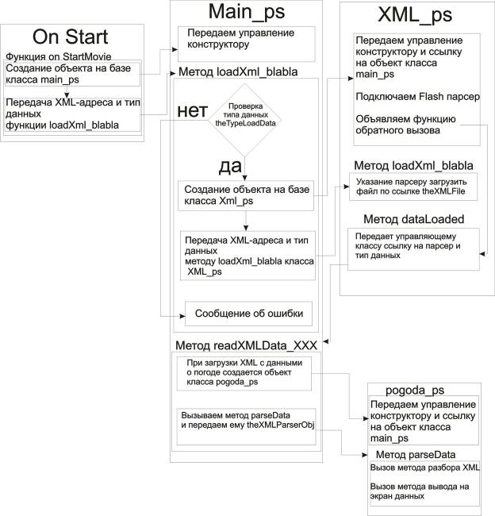

**Динамическая схема проекта**

Динамической составляющей проекта является загрузка из XML-файла таких параметров как: температура, текущий день, давление, скорость ветра, а также осадки. В зависимости от того, какое значение принимают осадки анимационные ролики меняются.

Если осадки = 0, то:



Если осадки= 7, то



Если осадки= 0, то



(Данный ролик создавался не только при помощи 3ds max, а так же при использовании After Effects. Плагин благодаря которому был создан объемный эффект подсветки является коммерческим, в результате чего весь ролик перечеркнут красным крестиком)

Если осадки= 2, то



Данный проект используется в качестве скринсейвера, но так же может быть использован как интернет-ресурс. Включив данный механизм в проект, представился целый набор гибких возможностей, таких как динамическое формирование внешнего вида проекта, постоянное обновлением информации, формирование различных компонентов разных xml.

Программа, позволяющая загрузку xml-файла является актуальной для нынешнего времени и используется на множестве сайтов.

**Вывод**

Данный проект использует технологию загрузки XML.

Парсер необходим:

* Для поддержки актуальности информации. К примеру, необходимо знать текущий курс валюты
* Для автоматического обновления проекта. Чтобы информационная составляющая проекта была динамичной, а не «мертвой» необходимо постоянно ее обновлять (к примеру, новости).
* Для интегрированного объединения. Информация для проекта может загружаться с разных XML.